PROYECTO DE LEY NÚMERO ____ DE 2022 CÁMARA “POR LA CUAL SE MODIFICA LA LEY 1177 DE 2007”

El Congreso de Colombia
DECRETA:

Artículo 1º. OBJETO. La presente Ley tiene por objeto ampliar el valor a recaudar Estampilla Universidad del Cauca 180 años, autorizada a través de la Ley 1177 del 27 de diciembre de 2007.
Artículo 2º: Modifíquese el artículo 1º de la Ley 1177 de 2007, el cual quedará así:
Artículo 1. Autorizase a la Asamblea del Departamento del Cauca para que ordene la emisión de la estampilla “Universidad del Cauca 180 años”, cuyo recaudo se destinará para inversión en la construcción, adecuación, remodelación, mantenimiento de la planta física de escenarios deportivos, el montaje de laboratorios, talleres y bibliotecas; la adquisición de instrumentos musicales y materias primas para la Facultad de Artes, el equipamiento y dotación de laboratorios, salas de informática, auditorios; la compra de elementos y materiales destinados a la transformación digital, microelectrónica, informática, robóticas y biotecnología, de sistemas de comunicaciones e información, y en general, de todos aquellos bienes que se requieren para la planta física y el buen funcionamiento del Alma Máter
Artículo 3º Modifíquese el artículo 2º de la Ley 1177 de 2007, el cual quedará así:
Artículo 2º. Autorizase la ampliación de la emisión de la Estampilla Universidad del Cauca 180 años, en la suma de trescientos mil millones de pesos ($300.000.000.000). El monto del recaudo se establece a precios constantes de 2006, conforme lo dispuesto en la Ley 1177 de 2007.
Artículo 4º. Adiciónese un parágrafo al artículo 4 de la Ley 1177 de 2007, el cual quedará así:
Artículo 4°. Autorizase a la administración del Departamento del Cauca para recaudar los valores producidos por el uso de la estampilla en las actividades departamentales, municipales y en todos los actos y operaciones de los institutos descentralizados y entidades del orden nacional que funcionen en el Cauca.

Parágrafo: Se excluyen de este pago los contratos de prestación de servicios suscritos con personas naturales, cuyo valor no supere las 160 Unidades de Valor Tributario (UVT) por concepto de honorarios mensuales.
Artículo 5º. La presente ley rige a partir de su promulgación.

Cordialmente.

CESAR CRISTIAN GOMEZ CASTRO  Representante a la Cámara. | ERMES EVELIO PETE VIVAS.  Representante a la Cámara.
JORGE HERNAN BASTIDAS ROSERO  Representante a la Cámara. | JUAN PABLO GALLO MAYA  Senador de la Republica.
PAULINO RIASCOS RIASCOS.
Senador de la Republica.

.

PROYECTO DE LEY NÚMERO ____ DE 2022 CÁMARA “POR LA CUAL SE MODIFICA LA LEY 1177 DE 2007”

EXPOSICIÓN DE MOTIVOS.

La Universidad del Cauca es una institución de orden público y de carácter nacional, creada en 1827 por los Libertadores Simón Bolívar y Francisco de Paula Santander, como un proyecto educativo superior para contribuir con la formación al desarrollo del país.
Durante sus primeros cien años la Universidad del Cauca logró consolidarse como una institución influyente con fuerte presencia en el ámbito de la vida política del país, generando a través del liderazgo de sus egresados y profesores importantes aportes para la consolidación del modelo de estado que caracterizó al país hasta mediados del siglo XX. Este liderazgo se concretó al haberse constituido como el centro de estudios de una gran cantidad de médicos, juristas e ingenieros de reconocido prestigio nacional e internacional, y de más de una decena de presidentes de la república. Se destacan los 17 Ex Presidentes de la República que han pasado por las aulas de la universidad, la primera mujer senadora de la República en la historia de Colombia, de 1958 a 1961, y la primera embajadora, la Abogada Esmeralda Arboleda; la primera mujer médica en la región, Lucy Palomino. La Universidad del Cauca ha sido y será protagonista de diversos momentos históricos que contribuyen a la construcción de Nación.
Desde mediados del siglo XX, pueden destacarse cuatro grandes momentos que han marcado el devenir histórico de la universidad hasta el presente: la nacionalización en 1964; el proceso de reconstrucción tras el terremoto de 1983; la reforma constitucional de 1991, que trajo como resultado la promulgación de la Ley 30 de 1992; y el reconocimiento como institución con acreditación de alta calidad en el 2013 y la reacreditación en el año 2019 por ocho años.
En este proceso, la Universidad del Cauca ha crecido en número de estudiantes, docentes y administrativos, al igual que en los programas académicos en pregrado y posgrado, ubicándose en las mejores universidades del país según los indicadores que se tiene a nivel nacional. Hoy en día cuenta con 16.414 estudiantes de pregrado, de los cuales 1.420 pertenecen al proceso de regionalización, y 1.010 estudiantes en posgrado.
La presencia de la Universidad del Cauca en la región fue otro paso a destacar en el compromiso institucional para llevar educación de calidad a las comunidades. En ese sentido, se inició con un proceso de descentralización acordado con las administraciones municipales, pasó por la participación en los Centros Regionales de Educación Superior CERES y finalmente se convirtió en el proceso de regionalización que hoy se tiene, con la presencia permanente de la Universidad en el municipio de Santander de Quilichao donde se tiene la sede de La Casona y la Ciudadela Universitaria.
En los 195 años de vida institucional, la Universidad del Cauca ha extendidos sus espacios físicos al servicio de la academia, la investigación y la interacción social en sus sedes ubicadas en Popayán y Santander de Quilichao. Cuenta con laboratorios equipados para el desarrollo de actividades formativas y prestación de servicios a la comunidad, auditorios en las facultades, un Centro Deportivo Universitario adecuado para la práctica de diferentes disciplinas deportivas por parte de estudiantes, docentes y administrativos. También ofrece el servicio de Residencias Universitarias, siendo de las pocas universidades en el país que presta este apoyo a estudiantes que no son de Popayán y cumplen con unos requisitos establecidos.
La planta docente de la Universidad del Cauca también se ha fortalecido con la realización de Concursos Docentes de Planta que se han realizado, a través de los cuales se han vinculado docentes en las diferentes Unidades Académicas, además es importante recalcar los esfuerzos que se realizan por mejorar la cualificación docente apoyando a los docentes a realizar estudios de Maestrías y Doctorados en universidades del país y del mundo. A la fecha se cuenta con 244 docentes con título de Doctorado, 657 docentes con título de Maestría.
La investigación también es otro factor que marca la dinámica de la universidad. Desde mediados de los años 90s se empezó a considerar a la investigación como una actividad importante para el cumplimiento de la misión institucional, lo que conllevó a la creación del sistema de investigación que ha logrado posicionar esta actividad como un aspecto importante del quehacer universitario, con destacables resultados en varios, con campos disciplinares. En la actualidad, se cuenta con 71 Grupos de Investigación reconocidos por Minciencias, en las siguientes categorías: A1: 7, A:10, B: 21 y C: 33, además de docentes clasificados como investigadores Eméritos (2), investigadores Senior (36), investigadores Asociados (35) e Investigadores Junior (132). También es de destacar el posicionamiento de la universidad en los rankings, gracias al compromiso y trabajo que adelantan los grupos de investigación y los docentes con proyectos, publicación de artículos y edición de revistas indexadas.
Así mismo, el compromiso de la universidad con la sociedad ha trascendido las aulas de clases, laboratorios y auditorios. Desde sus inicios, la universidad se ha entendido como un proyecto cultural de la ciudad y la región, que interacciona a la sociedad a través de actividades y espacios de participación. Tampoco ha sido ajena a las realidades del país, su protagonismo en los temas trascendentales se evidencia con los egresados que han ocupado cargos de orden político, como Congresistas, Alcaldes, Ministros; de orden empresarial, cultural, artístico, entre otros, aportando a los principales desarrollos del país y su relacionamiento con el mundo.
La interacción social de la universidad también se refleja en los servicios que presta a la sociedad como el Consultorio Jurídico, el Centro Universitario de Salud ‘Alfonso López’, el Centro de Investigaciones Históricas ‘José María Arboleda Llorente’, la Red de Museos del Cauca, así como los programas de extensión social entre los cuales está el Conservatorio de Música, la Unidad de Servicios en Lenguas Extranjeras - Unilingua, el Curso Pre Universitario.
El principal determinante del liderazgo es el talento humano de la universidad, toda vez que lo que esté en capacidad y en disposición de hacer es, en últimas, lo que constituye la acción institucional como un todo y su contribución a la sociedad desde su misión y visión.
Es importante destacar que desde el Congreso de la República, se logró la consecución de un aporte financiero con la creación de la Estampilla Universidad del Cauca 180 años, autorizada a través de la Ley 1177 del 27 de diciembre de 2007, la cual ha sido fundamental para que la Universidad del Cauca, se haya convertido en un pilar central en el desarrollo educativo y social en la región. Desde el año 2011 los recursos financieros recaudados por Estampilla se han invertido en diferentes obras de infraestructura, dotación, modernización, entre otros, como se relaciona a continuación:
Año 2011
- Adecuación y Equipamiento del CDU
- Diseño, construcción y dotación en las Facultades de Ciencias Humanas y Sociales; Ciencias Contables, Económicas y Administrativas; Derecho, Ciencias Políticas y Sociales; Ciencias de la Salud.
- Actualización y modernización en la División de Sistemas.
- Implementación y equipamiento en unidades administrativas
TOTAL: $1.962.920.489

Año 2012
- Adecuación y equipamiento en el CDU.
- Diseño, construcción y dotación Facultad de Ciencias Contables, Económicas y Administrativas.
- Implementación y equipamiento en unidades administrativas
TOTAL: $1.566.776.812
Año 2013.
- Diseño, construcción y dotación Facultad de Ciencias Contables, Económicas y Administrativas
- Mejoramiento de infraestructura de la Facultad de Artes
- Implementación y equipamiento en unidades administrativas
TOTAL: $506.235.890

Año 2014.
- Diseño, construcción y dotación sede Santander de Quilichao
- Diseño, construcción y dotación Edificio Tics
- Adquisición del Edificio Facultad de Artes
- Implementación de la técnica de plastinación en el Departamento de Morfología
- Implementación y equipamiento en unidades administrativas
- Fortalecimiento del talento humano a través de capacitación permanente
TOTAL: $615.252.130

Año 2015
- Diseños, estudios previos y presupuesto de fortalecimiento nueva infraestructura o adecuaciones
- Remodelación, dotación, infraestructura física y equipos de la sede de Facultad de Ciencias Agropecuarias
- Construcción y adecuación de aulas y baterías sanitarias en el Campus Carvajal
- Adecuación y dotación de la tienda universitaria
- Adecuación y dotación de diversos espacios en las Facultades de Ciencias Agrarias, Ciencias Humanas y Sociales
- Mantenimiento y adecuación del Centro de Comunicaciones
- Mantenimiento y adecuación de salones en la Facultad de Ingeniería Civil
- Remodelación y dotación del Auditorio Luis María Calderón de la Facultad de Artes
- Actualización y modernización de la División de Sistemas
- Proyecto TELCO 2.0 Distribución física y actualización tecnológica para la formación.
- Programa de Gestión Ambiental.
- Fortalecimiento del sistema de gestión de calidad de la Universidad del Cauca.
TOTAL: $892.932.464
Año 2016.
- Diseños, estudios previos y presupuestos de fortalecimiento de nueva infraestructura o adecuaciones
- Mejoramiento y adecuación de espacios y movilidad académica y administrativa de los edificios del centro de Popayán
- Mantenimiento y adecuaciones en el Campus Carvajal
- Mantenimiento y adecuaciones en el Centro de Gestión de las Comunicaciones
- Adecuación funcional de salones de las Facultades de Ingeniería Electrónica y de Telecomunicaciones e Ingeniería Civil
- Actualización y modernización de la División de Sistemas
- Sistematización y automatización del Sistema de Información Bibliográfico
- Proyecto TELCO 2.0 Distribución física y actualización tecnológica para la formación
- Desarrollo de Aplicativo para manejo de Base de Datos. Sistema de Información interna
- Programa de Gestión ambiental
- Fortalecimiento del Sistema de Gestión de Calidad de la Universidad del Cauca
- Fortalecer el sistema de inventarios
- Fortalecimiento del talento humano - servidores de la Universidad del Cauca a través de capacitación pertinente
- Fortalecer el acceso con calidad a la educación superior en el norte del departamento del Cauca mediante el proyecto de regionalización de la Universidad del Cauca
- Diseño, construcción y dotación sede Facultad de Ciencias Humanas y Sociales
- Mantenimiento y adecuaciones del campus Carvajal
- Adecuación de espacios como apoyo a los procesos de calidad institucional y de programas académicos
TOTAL: $3.324.489.964
Año 2017.
- Construcción del nuevo edificio de la Calle 5 No. 4-07 - Bicentenario Universidad del Cauca.
- Diseño, construcción y dotación Edificio TICS
- Diseño, construcción y dotación sede Facultad de Ciencias Humanas y Sociales
- Diseños, estudios previos y presupuestos de fortalecimiento de nueva infraestructura o adecuaciones
- Construcción del Centro de Desarrollo Tecnológico Agroindustrial de la Facultad de Ciencias Agrarias
- Edificio CECUN - Centro de Encuentro Cultural Universitario
- Diseño, construcción y dotación de la Ciudadela Sede Santander de Quilichao.
- Mantenimiento y adecuación de espacios de estudio y bienestar de la Facultad de Ciencias Agrarias
- Mejoramiento y adecuación de espacios y movilidad académica y administrativa de los edificios del Centro Popayán
- Adecuación y dotación de oficinas de profesores y administrativas de la Facultad de Ciencias Agrarias
- Mantenimiento y adecuaciones del Campus Carvajal
- Remodelación y dotación del auditorio Luis María Calderón de la sede de la Facultad de Artes
- Adecuación de espacios como apoyo a los procesos de calidad institucional y de programas académicos
- Adecuación, mantenimiento y enlucimiento de residencias universitarias masculinas
- Programa de apoyo a los planes de mejoramiento Académico
- Sistematización y Automatización del Sistema de Información Bibliográfico
- Actualización y modernización de División de Sistemas
- Dotación de laboratorios de salud
- Programa de Gestión ambiental
- Diagnóstico, diseño y transición, desarrollo, adopción e implementación de las normas establecidas en la Resolución 533 de octubre de 2015
- Fortalecimiento del Sistema de Gestión de Calidad de la Universidad del Cauca
- Actualización de Plataforma tecnológica
- Fortalecimiento del talento humano - servidores de la Universidad del Cauca a través de capacitación pertinente
TOTAL: $6.849.029.945
Año 2018
- Diseños, estudios previos y presupuestos de fortalecimiento de nueva infraestructura o adecuaciones
- Construcción del Centro de desarrollo Tecnológico Agroindustrial de la Facultad de Ciencias Agrarias
- Desarrollo de Construcciones nuevas y obras civiles para implementación del Plan Maestro Urbanístico y Arquitectónico
- Edificio CECUN - Centro de Encuentro Cultural Universitario
- Adecuación, mantenimiento y enlucimiento de residencias universitarias masculinas
- Realización de adecuaciones, acabados arquitectónicos, cambios de uso e Iluminación, redes eléctricas, de voz y datos para implementación del Plan Maestro Urbanístico y Arquitectónico
- Programa de apoyo a los planes de mejoramiento Académico
- Adquisición de Mobiliario, equipos y equipos especiales para implementación del Plan Maestro Urbanístico y Arquitectónico
- Programa de Gestión ambiental
- Actualización de Plataforma tecnológica
- Desarrollo de consultorías relacionadas con proyectos de infraestructura y desarrollo de sistemas de información
TOTAL: $3.369.655.878

Año 2019.
- Desarrollo de Construcciones nuevas y obras civiles para implementación del Plan Maestro Urbanístico y Arquitectónico
- Consolidación de una Agenda Cultural como un espacio propicio para el esparcimiento cultural tanto de la comunidad universitaria como de la ciudadanía en general
- Generación de procesos formativos que permitan el reconocimiento de la diferencia, la formación ciudadanía y mejoren la cultura institucional
- Consolidación de la información de los Sistemas de Información "Unicauca en cifras"
- Modernización y actualización de red, plataformas tecnológicas y Sistemas de Información
TOTAL: $2.500.000.000

Año 2020.
- Modernización y actualización de red, plataformas tecnológicas y Sistemas de Información
- Modernización de las tecnologías de información y comunicación Data Center Universidad del Cauca
- Consolidación de la información de los Sistemas de Información "Unicauca en cifras"
- Diseños, estudios previos y presupuestos de fortalecimiento de nueva infraestructura o adecuaciones
- Desarrollo de Construcciones nuevas y obras civiles para implementación del Plan Maestro Urbanístico y Arquitectónico
- Realización de adecuaciones, acabados arquitectónicos, cambios de uso e Iluminación, redes eléctricas, de voz y datos para implementación del Plan Maestro Urbanístico y Arquitectónico
- Generación de espacios de Movilidad y parqueaderos para implementación del Plan Maestro Urbanístico y Arquitectónico
- Desarrollo de consultorías relacionadas con proyectos de infraestructura y desarrollo de sistemas de información
- Diseño, construcción y dotación de la Ciudadela Sede Santander de Quilichao.
- Construcción del nuevo edificio de la Calle 5 No. 4-07 - Bicentenario Universidad del Cauca.
- Edificio CECUN - Centro de Encuentro Cultural Universitario
TOTAL: $3.509.707.687

Año 2021.
- Modernización y actualización de red, plataformas tecnológicas y Sistemas de Información
- Modernización y actualización de red, plataformas tecnológicas y Sistemas de Información
- Diseños, estudios previos y presupuestos de fortalecimiento de nueva infraestructura o adecuaciones
- Desarrollo de Construcciones nuevas y obras civiles para implementación del Plan Maestro Urbanístico y Arquitectónico
- Adquisición de Mobiliario, equipos y equipos especiales para implementación del Plan Maestro Urbanístico y Arquitectónico
- Realización de adecuaciones, acabados arquitectónicos, cambios de uso e Iluminación, redes eléctricas, de voz y datos para implementación del Plan Maestro Urbanístico y Arquitectónico
- Generación de espacios de Movilidad y parqueaderos para implementación del Plan Maestro Urbanístico y Arquitectónico
- Desarrollo de consultorías relacionadas con proyectos de infraestructura y desarrollo de sistemas de información
- Diseño, construcción y dotación de la Ciudadela Sede Santander de Quilichao.
- Construcción del nuevo edificio de la Calle 5 No. 4-07 - Bicentenario Universidad del Cauca.
- Edificio CECUN - Centro de Encuentro Cultural Universitario
- Construcción de aulas de clase para la ampliación de la capacidad de las facultades de ingenierías y Ciencias Contables Económicas y Administrativas de la Universidad del Cauca, campus Tulcán, en el municipio de Popayán
TOTAL: $6.723.859.619

Año 2022 con corte a junio 30.
- Modernización y actualización de red, plataformas tecnológicas y Sistemas de Información
- Modernización y actualización de red, plataformas tecnológicas y Sistemas de Información
- Desarrollo de Construcciones nuevas y obras civiles para implementación del Plan Maestro Urbanístico y Arquitectónico
- Adquisición de Mobiliario, equipos y equipos especiales para implementación del Plan Maestro Urbanístico y Arquitectónico
- Realización de adecuaciones, acabados arquitectónicos, cambios de uso e Iluminación, redes eléctricas, de voz y datos para implementación del Plan Maestro Urbanístico y Arquitectónico
- Desarrollo de consultorías relacionadas con proyectos de infraestructura y desarrollo de sistemas de información
- Diseño, construcción y dotación de la Ciudadela Sede Santander de Quilichao.
- Construcción del nuevo edificio de la Calle 5 No. 4-07 - Bicentenario Universidad del Cauca.
- Edificio CECUN - Centro de Encuentro Cultural Universitario
- Construcción de aulas de clase para la ampliación de la capacidad de las facultades de ingenierías y Ciencias Contables Económicas y Administrativas de la Universidad del Cauca, campus Tulcán, en el municipio de Popayán
TOTAL: $ 5.046.371.326

Ahora bien, en la actualidad la Universidad del Cauca se encuentra en la construcción del Plan de Desarrollo Institucional ‘Por una Universidad de Excelencia y Solidaria” para el periodo 2023-2027. Plan en el que se abordarán seis temáticas fundamentales desde la Propuesta Rectoral, a saber: la primera “Nuestra gente como el patrimonio más valioso de la Universidad”, apunta a todas las acciones tendientes a generar la participación que haga que la administración universitaria sea basada en la GOBERNANZA como principio fundamental; la segunda “La educación generadora de potencialidades y oportunidades”, contiene las apuestas para alcanzar la EXCELENCIA ACADÉMICA, donde el compromiso constante con la educación pública de calidad es fundamental, abarcando cualidades, talentos y diversidades de la comunidad universitaria, en pro del mejoramiento continuo de todos los procesos académicos; la tercera “Una universidad solidaria y comprometida con su entorno”, plantea una UNIVERSIDAD SOLIDARIA enfocada en el bienestar individual y colectivo, en el cual la proyección social es el principio orientador, implementando acciones que den alcance a los actores de los entornos local, regional, nacional e internacional de la institución; la cuarta “Cultura y Bien-estar como impulsor del desarrollo institucional”, como orientador de las acciones institucionales para la generación y mantenimiento de una CULTURA Y BIENESTAR UNIVERSITARIO, conteniendo acciones para la promoción cultural y de la salud integral de toda la comunidad universitaria; la quinta “Modernización administrativa como necesidad prioritaria para el quehacer institucional”, está enfocada en la optimización del aparato organizativo y funcional de los procesos operativos de la universidad. Por último, como temática transversal “El Bicentenario como apuesta de gestión y proyecto de largo plazo”, que nos prepara para llevar a la universidad que esperamos tener o consolidar en el cumplimiento de sus 200 años de fundación, se propone como una serie de apuestas entorno a la modernización, a una infraestructura sostenible, a continuar con la Acreditación Institucional de Alta Calidad y una sostenibilidad financiera.
El crecimiento de la Universidad del Cauca en programas académicos de pregrado y posgrado conlleva al aumento de número de estudiantes y profesores, así como el crecimiento de la infraestructura física y tecnológica, la dotación de laboratorios, aulas y espacios académicos, programas de bienestar, fortalecimiento de la investigación, siendo fundamental los recursos.
Hoy dentro de las apuestas institucionales se busca dar continuidad a las estrategias que han permitido alcanzar mejores resultados a nivel regional y nacional y posicionar a la Universidad del Cauca como una de las mejores en el suroccidente colombiano. Estás apuestas están enmarcadas en la acreditación institucional y de programas académicos de pregrado y posgrado, la recertificación de los procesos bajo la ISO, asimismo, la gestión ambiental, por otro lado, es importante resaltar la implementación del modelo de permanencia y graduación así como también toda la apuesta en cuanto a cultura y bienestar, permitiendo los espacios de reflexión universitaria y dando cabida a las diferentes expresiones culturales y de saberes aunado al fortalecimiento de la orquesta sinfónica de la Universidad del Cauca. Por otro lado, todo el fortalecimiento y relación de los grupos de investigación de la Universidad en el ámbito Universidad, Sociedad empresa que permite el repunte en esta gran apuesta institucional, en el mismo sentido el mejoramiento de la infraestructura física y tecnológica para el crecimiento de la universidad y la consolidación de la estrategia de regionalización, así como la actualización y transformación digital.

PORTAFOLIO DE PROYECTOS DE INVESTIGACIÓN
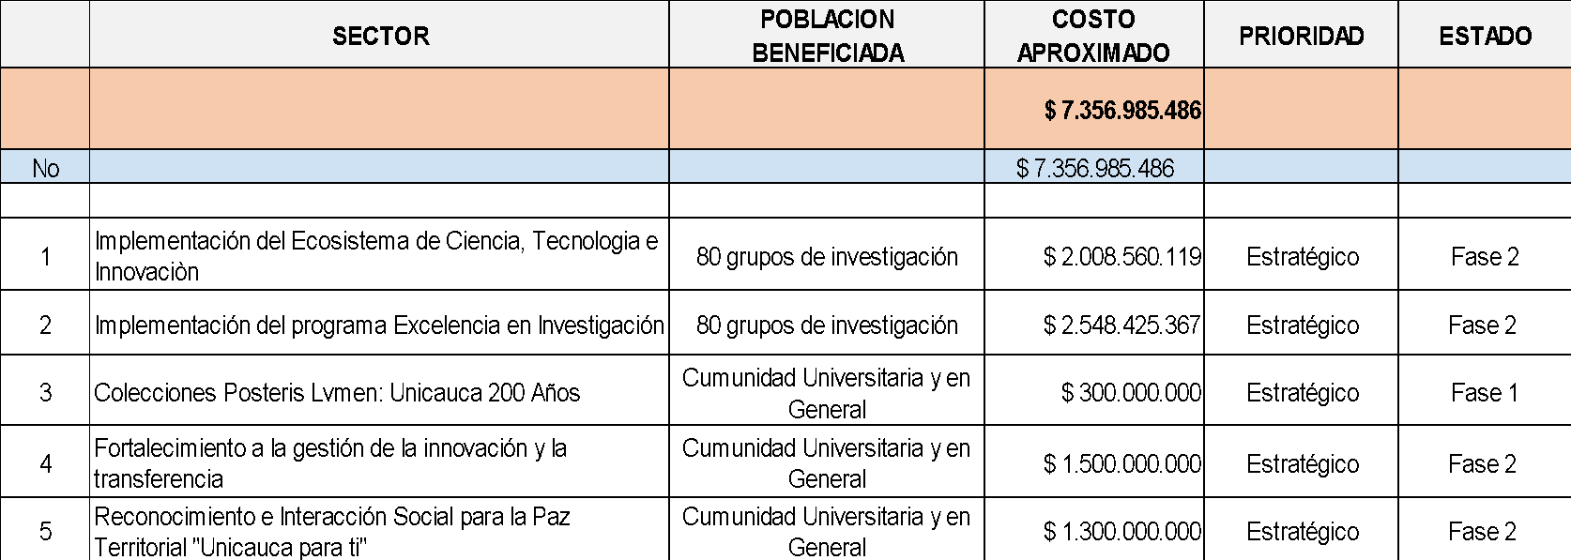
PORTAFOLIO DE PROYECTOS CULTURA
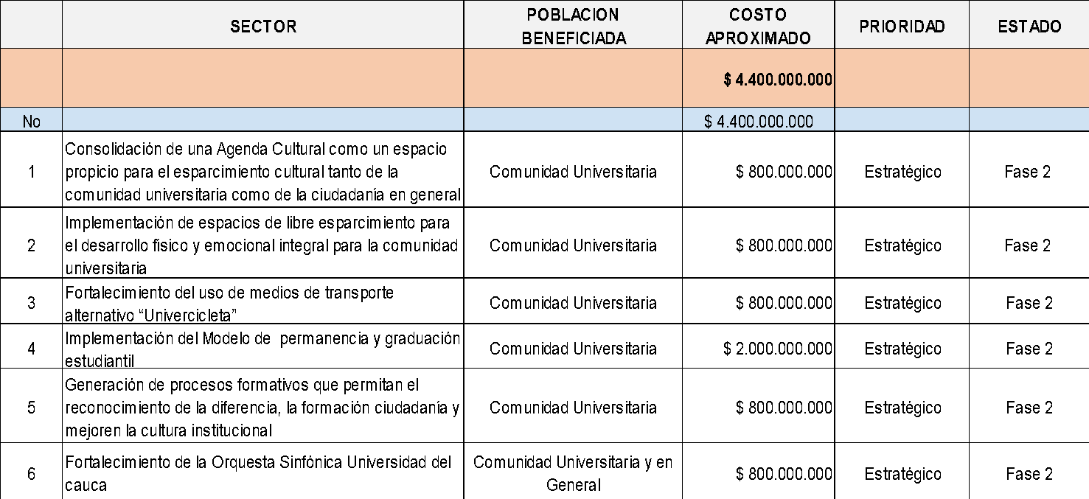
PORTAFOLIO DE PROYECTOS CALIDAD

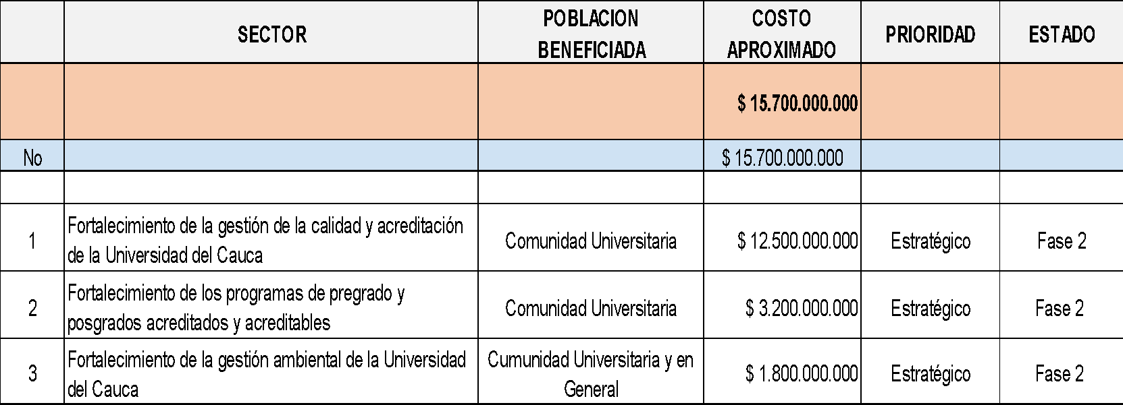

PORTAFOLIO DE PROYECTOS INFRAESTRUCTURA TECNOLÓGICA

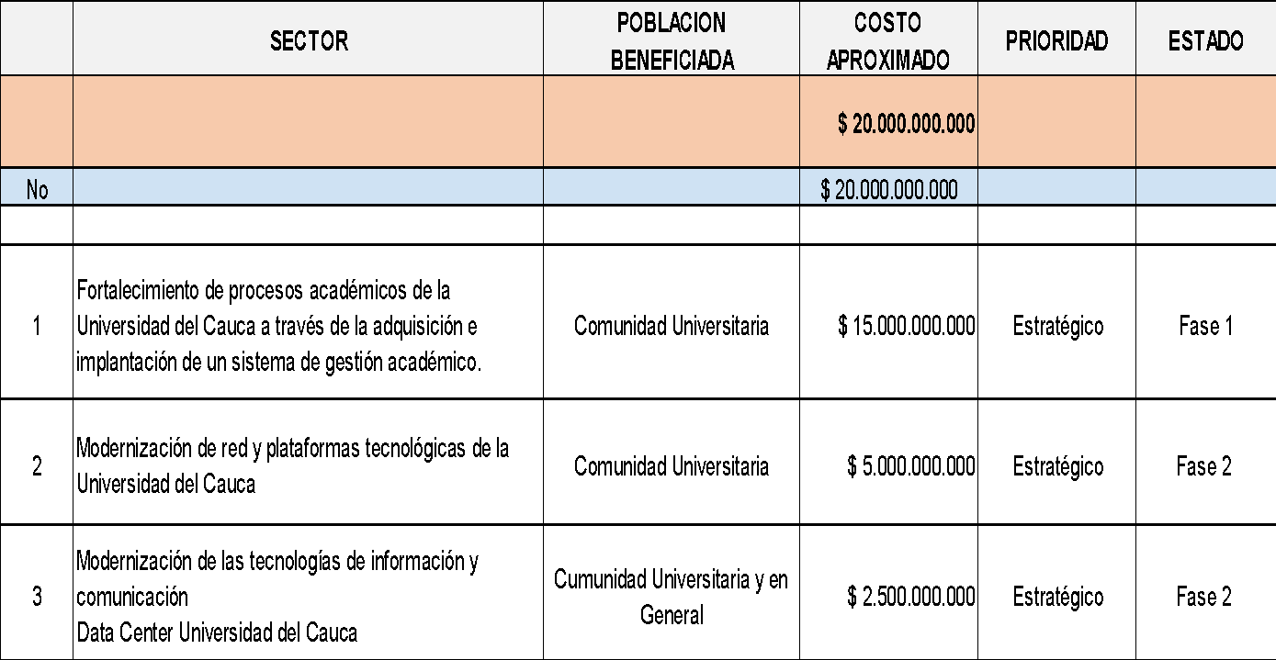

PORTAFOLIO DE PROYECTOS INFRAESTRUCTURA
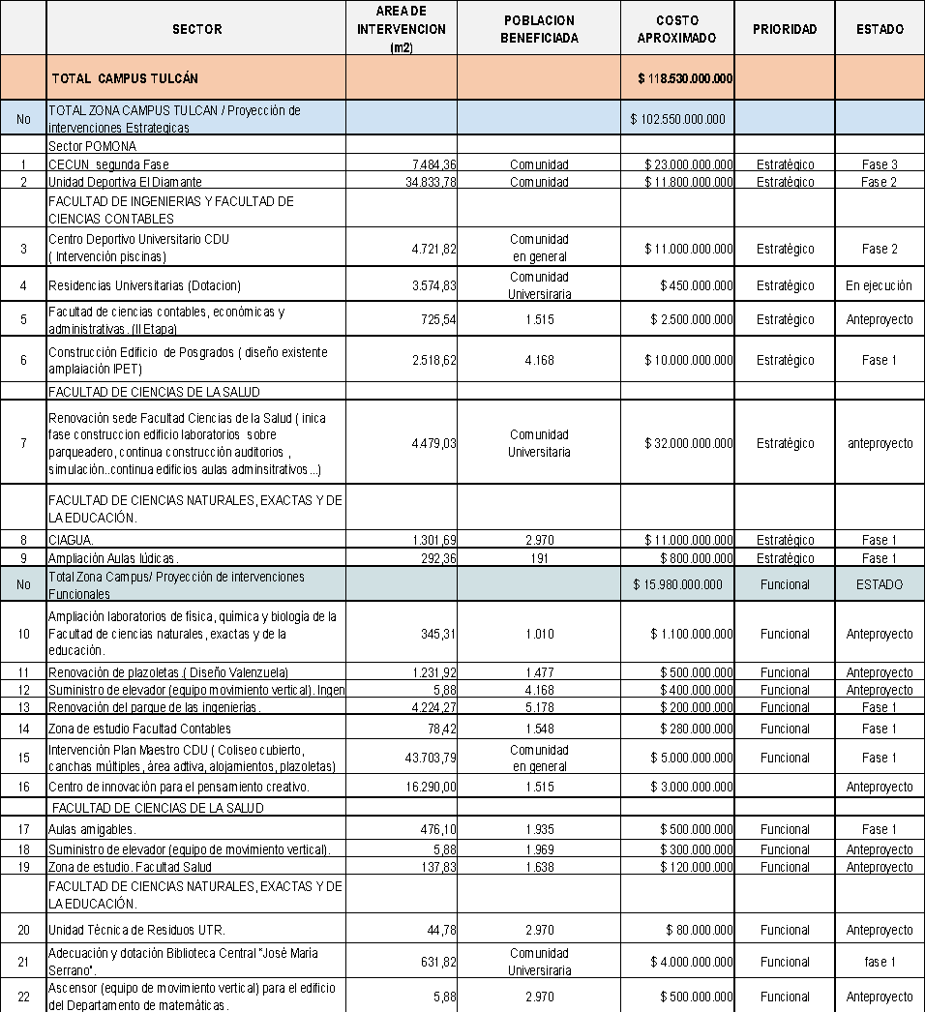
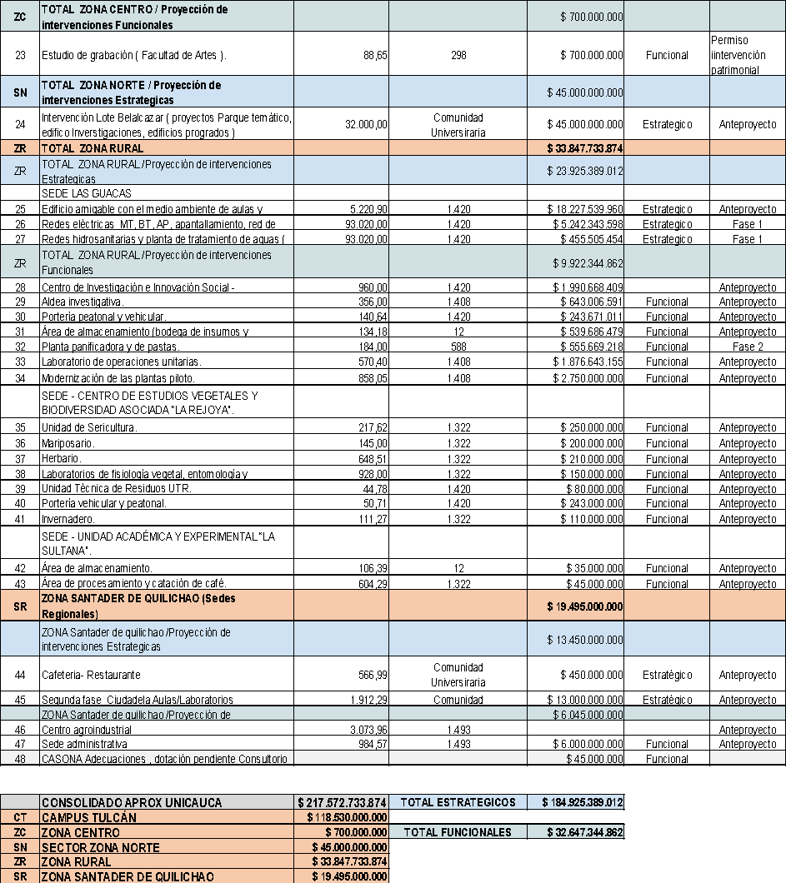
Apuestas Estratégicas Plan de Inversión 2023
EJE ESTRATEGICO | PROYECTOS | VALOR ASIGNADO
La educación generadora de potencialidades y oportunidades. | Fortalecimiento del Centro de  Recursos para el Aprendizaje y la Investigación  (CRAI), con la incorporación de la biblioteca  híbrida. | $ 74.000.000
La educación generadora de potencialidades y oportunidades. | Reestructuración Organizacional del Centro de Posgrados de la Universidad del Cauca. | $ 70.000.000
La educación generadora de potencialidades y oportunidades. | Cualificación profesoral | $ 100.000.000
La educación generadora de potencialidades y oportunidades. | Fortalecimiento del programa de Formación Integral,  social y humanística- FISH, hacia la construcción de  memoria y paz en la Universidad del Cauca | $ 90.000.000
La educación generadora de potencialidades y oportunidades. | Observatorio Educativo y Pedagógico | $ 25.000.000
Una universidad solidaria y comprometida con su entorno. | Plan de Articulación, comunicación y seguimiento a Egresados para la excelencia institucional | $ 53.000.000
Una universidad solidaria y comprometida con su entorno. | Educación Inclusiva Programa de Discapacidad | $ 88.000.000
Una universidad solidaria y comprometida con su entorno. | Implementación del programa de género | $ 80.000.000
Bicentenario | Fortalecimiento cultural de la memoria en el territorio. | $ 230.000.000
Cultura y Bien-estar como impulsor del desarrollo institucional | PermaneSer | $ 420.000.000
Cultura y Bien-estar como impulsor del desarrollo institucional | Fortalecimiento del bienestar institucional | $ 70.000.000
Cultura y Bien-estar como impulsor del desarrollo institucional | Salud Mental universitaria | $ 50.000.000
Cultura y Bien-estar como impulsor del desarrollo institucional | Recreación y deporte universitario | $ 70.000.000
Cultura y Bien-estar como impulsor del desarrollo institucional | Implementación para la atención y prevención al consumo de sustancias psicoactivas y demás adicciones. | $ 80.000.000
Modernización administrativa como necesidad prioritaria para el quehacer institucional. | Sistemas Estratégicos de Organización Institucional | $ 250.000.000
Bicentenario | Dotación y Accesibilidad Universal | $ 991.326.698
Bicentenario | Aulas Amigables | $ 1.079.210.000
Bicentenario | Construcción de la Nueva Edificación para el Traslado del Laboratorio de Desactivación de Residuos Químicos de la Facultad de Ciencias de la Salud | $ 517.894.000
Bicentenario | Desarrollo de consultorías relacionadas con proyectos de infraestructura | $ 267.896.000
Modernización administrativa como necesidad prioritaria para el quehacer institucional. | Tablas de Retención Documental actualizadas | $ 60.000.000
Modernización administrativa como necesidad prioritaria para el quehacer institucional. | Modernización de recursos y plataformas tecnológicas de la Universidad del Cauca 2023-2027 | $ 200.000.000
Modernización administrativa como necesidad prioritaria para el quehacer institucional. | Modernización del Portal Web Universidad del Cauca. | $ 423.120.000
Modernización administrativa como necesidad prioritaria para el quehacer institucional. | Modernización de la Infraestructura Tecnológica de Datos para la Adaptación de Telefonía VoIP en las dependencias de la Universidad del Cauca | $ 176.880.000
Modernización administrativa como necesidad prioritaria para el quehacer institucional. | Fortalecimiento de procesos académico administrativos a través de la implantación de un Sistema de gestión integral | $ 300.000.000
La educación generadora de potencialidades y oportunidades. | Renovación de la acreditación y la certificación institucional la acreditación y la certificación institucional | $ 150.000.000
La educación generadora de potencialidades y oportunidades. | Acreditación de los programas de pregrado y  posgrado acreditables | $ 250.000.000
Una universidad solidaria y comprometida con su entorno. | Fortalecimiento del Sistema de Gestión Ambiental de la Universidad del Cauca | $ 100.000.000
Modernización administrativa como necesidad prioritaria para el quehacer institucional. | Fortalecimiento de la comunicación interna y externa a través del diseño y puesta en marcha de una nueva narrativa institucional enmarcada en el Bicentenario universitario. “Los primeros 200 años: Bien-estar y Común-unidad para construir la Universidad del futuro” | $ 200.000.000
La educación generadora de potencialidades y oportunidades. | Fortalecimiento de la transferencia de resultados de investigación para el desarrollo de la CTeI - creación | $ 75.000.000
La educación generadora de potencialidades y oportunidades. | Ciencia, Tecnología, innovación creación como pilar de una Universidad de Excelencia y solidaria | $ 350.000.000
La educación generadora de potencialidades y oportunidades. | Fortalecimiento de la Apropiación Social del Conocimiento desde la Ciencia, Tecnología, Innovación | $ 75.000.000
Bicentenario | Colección Posteris Lvmen: Unicauca 200 años | $ 200.000.000
La educación generadora de potencialidades y oportunidades. | Fortalecimiento del proyecto sinfónico y músicas territoriales del suroccidente colombiano. | $ 100.000.000
Modernización administrativa como necesidad prioritaria para el quehacer institucional. | Modernización de recursos y plataformas tecnológicas de la Universidad del Cauca 2023-2027 | $ 800.000.000
Una universidad solidaria y comprometida con su entorno. | Aprender sin estrés y enseñar con amor | $ 200.000.000

Como se aprecia los recursos económicos son fundamentales, por cuanto permiten el fortalecimiento institucional, al contribuir en el logro de la reacreditación de la Universidad, tal como lo consagra la Resolución 006218 del 13 de junio de 2019 “Por medio de la cual se renueva la Acreditación Institucional de Alta Calidad de la Universidad del Cauca con domicilio en (Popayán)”; así mismo, aportan al cumplimiento de las metas propuestas en el estudio del Plan de Desarrollo Institucional ‘Por una Universidad de Excelencia y Solidaria” para el periodo 2023-2027, cuyo valor aproximado se estima en la suma de doscientos sesenta y cuatro mil doscientos ochenta y nueva millones setecientos ocho mil pesos Mcte ($264.289.708.000).
Ante la necesidad de garantizar la asignación de nuevos recursos de acuerdo con las metas fijas por Universidad del Cauca para el cumplimiento de los estándares de calidad, el mejoramiento de la infraestructura física y tecnológica de la Institución; y teniendo en cuenta que la Estampilla Universidad del Cauca 180 años, se encuentra próxima a cumplir las metas de recaudo fijadas en su artículo 2 de la Ley 1177 de 2007, es decir la suma de cuarenta mil millones de pesos ($40.000.000.000), de los cuales se han recaudado treinta y dos mil cuatrocientos noventa y dos millones ciento ochenta y seis mil seiscientos setenta y seis pesos Mcte ($ 32.492.186.676.23), los autores del presente proyecto de ley encuentran justificado el hecho de ampliar la meta de recaudo de la estampilla hasta por un monto de tres cientos mil millones de pesos Mcte (300.000.000.000).

De los honorables Representantes,

CESAR CRISTIAN GOMEZ CASTRO  Representante a la Cámara. | ERMES EVELIO PETE VIVAS.  Representante a la Cámara.
JORGE HERNAN BASTIDAS ROSERO  Representante a la Cámara. | JUAN PABLO GALLO MAYA  Senador de la Republica.
PAULINO RIASCOS RIASCOS.
Senador de la Republica.

Certificación de Recursos ingresados por concepto de recaudo de Estampilla expedida por la Tesorería de la Universidad del Cauca.08 de julio de 2022.

